OBTENCIÓN DE LOS CASOS DE PRUEBA

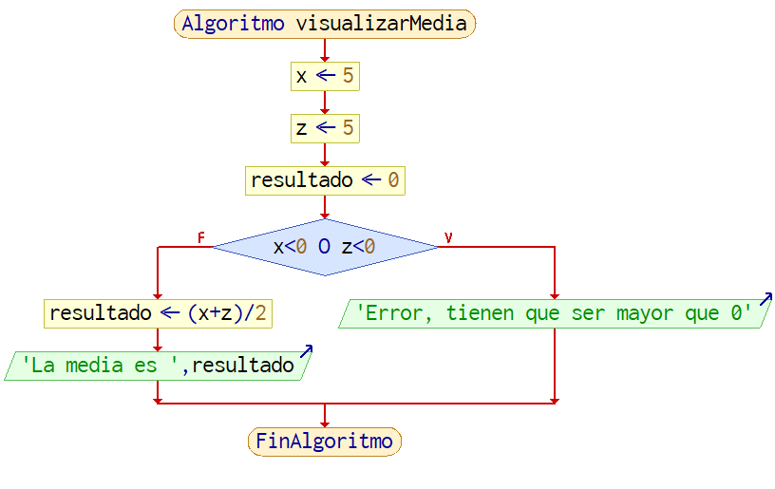

* Número de nodos: 9
* Número de aristas: 9
* Número de predicados: 1
* Número de regiones: 2

Caminos:

* 1-2-3-4-5-6-9.
* 1-2-3-4-5-7-8-9.

Complejidad ciclomática:

* Número de aristas – Número de nodos + 2: 9 – 9 + 2 = 2
* Número de nodos predicados + 1: 1 + 1 = 2
* Número de regiones = 2